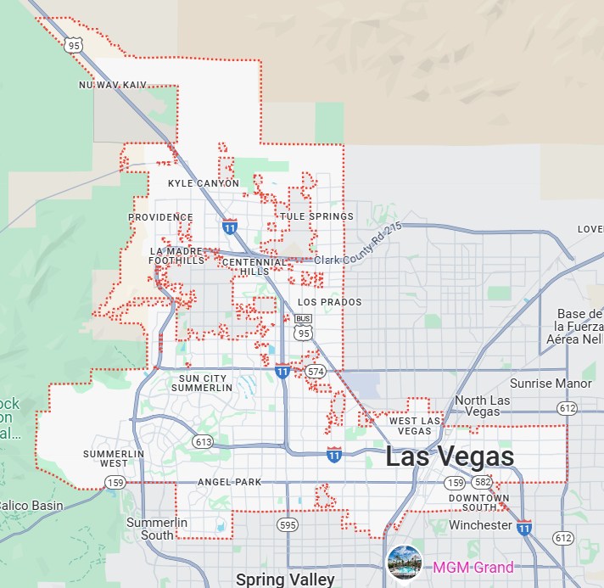
Vive el encanto de Las Vegas
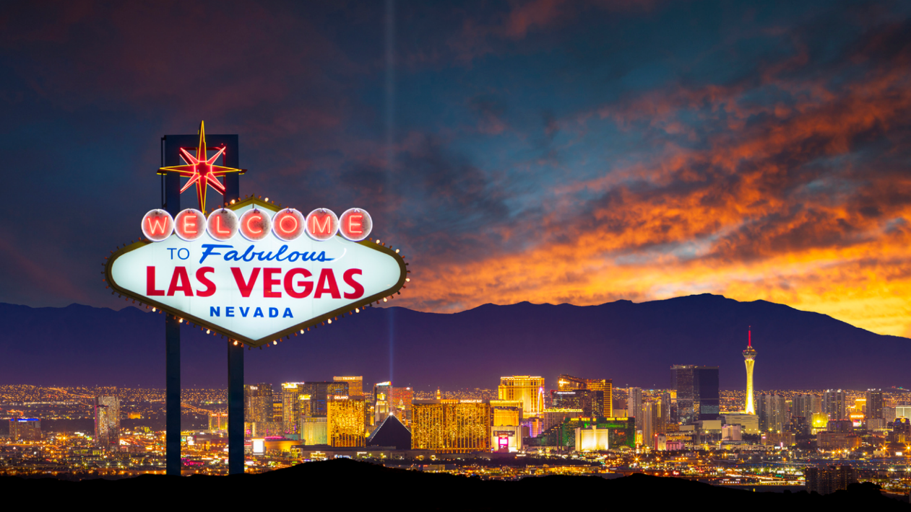
Vigencia:
1 Mayo – 15 Diciembre 2026

Sitios a visitar
- Las Vegas

Día 1: LLEGADA LAS VEGAS INTERNATIONAL AIRPORT
Llegada al Aeropuerto Las Vegas International Airport y recibimiento. A su salida de inmigración para Vuelos Internacionales uno de nuestros agentes estará esperando por ustedes con un letrero a su nombre. El chofer le asistirá y le trasladará a su lugar de destino. Si Su vuelo es Nacional, el chofer estará esperando por ustedes en el Carrusel o área de reclamo de Equipaje y posteriormente será trasladado hacia su Hotel.
Día 2: Tour al Gran Cañon de la Orilla Oeste Con Asseso al SkyWalk + Almuerzo
Inicia tu recorrido cuando tu cómoda Minivan y tu Guía en español pasen por ti directamente hasta tu hotel. Al salir de Las Vega realizaremos la primera parada en la Majestuosa Presa Hoover para tomar increíbles fotos desde diferentes puntos.
Continuamos en dirección al Gran Cañón aprox. 2 hrs de camino a través de una de las carreteras más hermosas de Estados Unidos donde podrás disfrutar de paisajes y vistas únicos. Realizaremos una parada donde podrás comprar algo de desayunar si así lo deseas, ya que tendrás tu almuerzo incluido en el Gran Cañón.
Pasaremos a través del Famoso Dolan Springs, el pueblo indio más antiguo de los Estados Unidos ¡Una Maravilla!
A tu llegada al Gran Cañón ingresaremos en nuestro propio transporte donde tu guía les dará un recorrido para bajar en todos los puntos más hermosos del mismo incluyendo Guano Point, el Joshua Tree, Eagle Point, donde se encuentra el Skywalk al cual ingresaras con tu boleto incluido y donde almorzaremos en el restaurante principal del Gran Cañón con una vista ESPECTACULAR, y muchos más.
Visitarás el Hualapai Point, increíble lugar dedicado a la cultura india. Podrás admirar y conocer la historia de las tribus en su galería cultural y disfrutar de cantantes y bailarines en vivo (estos solo se presentan ciertos días) así como de la comida clásica del lugar (opcional).
Visitarás también la zona donde podrás admirar fabulosas vistas al Río del Colorado.
Finalmente abordaras de nuevo tu cómodo transporte para ir de vuelta hasta tu hotel.
Día 3: The Sphere Experience " The Wizard of Oz"
¡Vive “El Mago de Oz” como nunca antes!
Imagina entrar en un mundo mágico donde ya no estás mirando una película… sino viajando dentro de ella. En The Wizard of Oz at Sphere, la icónica historia de Dorothy y sus amigos cobra vida a través de una experiencia totalmente inmersiva que envuelve tus sentidos de principio a fin.
En la enorme pantalla de 160,000 pies² dentro del Sphere, las escenas clásicas se despliegan a tu alrededor con una claridad visual asombrosa y un sonido envolvente de alta fidelidad gracias a un sistema con más de 167,000 altavoces que te hará sentir que cada nota y cada efecto están justo delante de ti.
Sensaciones multisensoriales — como viento, fragancias, movimiento en los asientos y efectos ambientales 4D — te harán sentir desde el tornado en Kansas hasta los vibrantes colores del Camino de Ladrillos Amarillos y la espléndida Ciudad Esmeralda.
Es mucho más que ver una película: serás parte de la aventura, caminando con Dorothy, el Espantapájaros, el Hombre de Hojalata y el León por un viaje inolvidable lleno de música, emoción y nostalgia.
Ya sea que viajes con amigos, en pareja o en familia, esta experiencia en Las Vegas es un plan imperdible para cualquier amante del entretenimiento y la magia del cine.
No te quedes solo con la historia — ¡vive “El Mago de Oz” desde adentro y deja que el espíritu aventurero te acompañe!
Día 4: LAS VEGAS - MÉXICO
Este es el Final de su recorrido. A la hora indicada nos trasladaremos hacia el Aeropuerto Internacional de Las Vegas.
Categoría | Hotel | Ciudad
Turista | The Strat Hotel | LAS VEGAS

Costo desde por persona:

$1,205.00 USD/SGL
$859.00 USD/DBL
$739.00 USD/TPL
$379.00 USD/MNR (3-9)
$505.00 USD/JNR (10-17)
Incluye
- 4 Días de hospedaje en el hotel seleccionado
- Traslados llegada / salida
- Tour al Gran Cañon
- The Sphere Experience " The Wizard of Oz"
- Asistencia de Viajero
- Mochila

No incluye
- Tickets aéreos
- Gastos personales
- Todo lo no especificado en "Incluye"

